Департамент образования города Москвы
Западное окружное управление образования
Государственное бюджетное образовательное
учреждение города Москвы
детский сад присмотра и оздоровления №754 «Солнышко»

КОНСПЕКТ
непосредственно-образовательной деятельности
с использованием технологии М. Монтессори
(Образовательная область «Познание», «Коммуникация», «Физическая культура»)
«В ГОСТЯХ У СОВУШКИ»

Подготовил: воспитатель
II квалификационной категории
Попова Ирина Леонидовна

Москва 2012
Программное содержание
Воспитательные задачи:
Воспитывать доброту.
Воспитывать у детей привычку к аккуратности, точности.
Продолжать воспитывать умение пользоваться пособиями.
Развивающие задачи:
Образовательная область «Познание»:
Способствовать развитию памяти, внимания, воображения, наблюдательности.
Закрепить математические знания и умения посредством игры.
Упражнять детей в ориентировании во времени.
Развивать умение различать и называть геометрические фигуры.
Совершенствовать умение выяснять количественные соотношения.
Образовательная область «Коммуникация»:
Развивать способность свободного общения со взрослыми.
Продолжать учить отвечать на вопросы сложными предложениями;
Образовательная область «Физическая культура»:
Продолжать развивать у воспитанников потребность в двигательной активности.
Способствовать накоплению и обогащению двигательного опыта детей.
Обучающие задачи:
Образовательная область «Познание»:
Продолжать учить различать количественные группы разных предметов и определять словами: один – много, много – мало – один.
Совершенствовать представления детей о геометрических фигурах (круг, треугольник, квадрат, прямоугольник), инициировать поиск предметов, похожих на них.
Учить представлять себе предметы по их схематическим изображениям.
Закреплять представления о частях суток: утро, вечер, день ночь.
Образовательная область «Коммуникация»:
На основе углубления знаний о смене частей суток пополнять активный словарь детей (днем, вечером, ночью, утром)
Образовательная область «Физическая культура»:
Совершенствовать двигательный опыт детей: учить выполнять действия, ориентируясь на словесное сопровождение
Оборудование: игрушка – сова, рамка-вкладыш «одеяло». Изображение животных, частично наложенных друг на друга, мисочки с пшеном, горохом, фасолью; мешочки, манная крупа на подносе; баночки с капелькой эфирного масла (роза, лимон, сосна); тазик с водой, лейка, «волшебный мешочек», деревянные предметы (пробка, кубик, палочка), металлические предметы (ключ, монета, ложка).
Ход непосредственно-образовательной деятельности
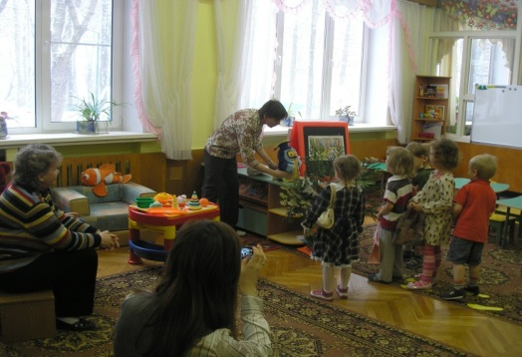
На полу выложена «тропинка» из следов. Ребята, мы сегодня с вами отправимся в лес. Посмотрите, вот дорожка. Давайте, пойдем по ней сначала прямо, затем поворачиваем направо, теперь – налево. Ребята, посмотрите, мы вышли на поляну. Вот старый дуб. Так здесь же в дупле живет Мудрая Сова! Давайте, зайдем в гости к Совушке-сове. Она давно нас ждет. «Здравствуй, Совушка-сова? Как ты поживаешь?»
Ребята, Совушка любит собирать разные вещи: мало ли, что может понадобиться в хозяйстве!? Смотрите, у нее целый мешочек. Давайте, узнаем, что там находится. Игра «Волшебный мешочек».
Ребята, мне Совушка пожаловалась, что мыши погрызли ее любимое одеяло. Теперь оно все в дырках. Давайте, подберем к этим дыркам подходящие заплатки. Рамка-вкладыш прямоугольной формы – одеяло.
Как вы думаете, какая заплатка подойдет к этой дырке? А к этой?
Дети по очереди подходят к столу, берут по одной геометрической фигуре («заплатке»), называют и находят для нее соответствующее место. Смотрите, какое красивое стало Совушкино одеяло!
Ребята, давайте покормим мышей, чтобы они больше ничего не портили. Что любит кушать мышь? Правильно, крупу, сыр, зернышки. Мы соберем для них угощение. Вот здесь в мисочках насыпаны: пшено, горох, фасоль. Давайте пересыпим все это в мешочки.
Мне мышка по секрету сказала, что утром она любит кушать пшено, днем – горох, а вечером – фасоль. А ночью она отдыхает – спит или смотрит на звездное небо. Наши мешочки перепутались. Давайте, на ощупь определим, что в каком мешочке находится.
Давайте, посмотрим, какие предметы тонут, а какие – нет. Дети опытным путем выясняют, что ключ, монетка, ложка тонут, т.к они сделаны из металла, а пробка, кубик, палочка не тонут, т.к. они- деревянные. А если пойдет дождик (поливаем деревянные предметы из лейки с «дождиком»), потонут тогда эти предметы?
Физкультминутка:
Совушка-сова, большая голова.
На суку сидит во все стороны глядит.
Во траву свалилась, в яму покатилась.
(Проговаривая слова, выполнять движения по образцу).
Ребята, вы так понравились Совушке, что она решила вам показать то, что у нее лежит в потайном шкафу. Это три замечательных баночки. Когда Совушке грустно, она открывает эти баночки … и настроение к ней возвращается. В этих баночках находятся запахи. В первой – запах розы и она сразу вспоминает цветочную поляну. Во второй – запах лимона. Совушка очень любит пить чай с лимоном. В третьей баночке – хвойный запах. Так пахнет ее родной лес. Давайте, мы с вами определим где, какой запах.
У совы есть фотографии ее друзей-соседей по лесу. Фотографии уже старые и порвались на кусочки. Давайте поможем собрать их. Дети собирают разрезные картинки с изображением диких животных: зайца, волка, лисы, белки, медведя. Как можно назвать всех этих животных ?(дикие)
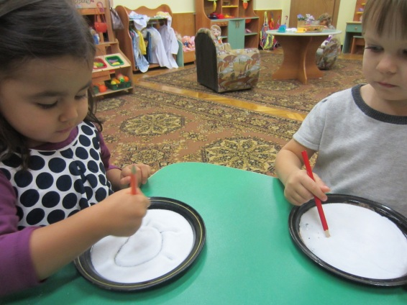
Ребята, Совушке подарили картину. Только, она говорит, что это какая-то непонятная картина. Что на ней нарисовано, она не знает. Давайте, ей поможем. Как вы думаете, что здесь нарисовано? (животные). Предлагается изображение животных с частичным наложением друг на друга.
Давайте, нарисуем солнышко, которое нам улыбалось всю дорогу, звездочки, на которые смотрит мышка, дождик, который все намочил (у каждого ребенка тарелка с манной крупой и палочка). Ответьте на вопрос: сколько мы нарисовали звездочек, капелек, солнышек? (много, много, одно).
Ребята, Совушка очень рада, что вы побывали у нее в гостях, поиграли с ней. А что вам особенно понравилась?
Совушка приготовила вам подарки. Вот вам листочки с картинками, которые вы можете раскрасить и подарить маме или папе.

